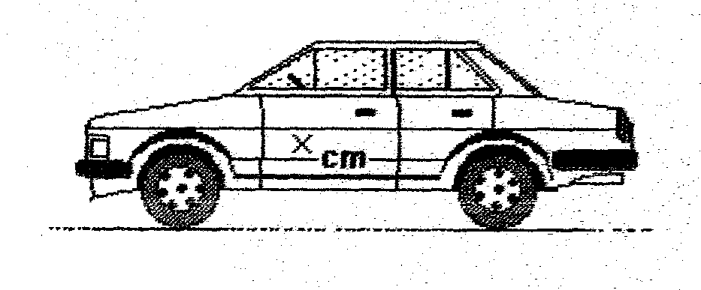
1.a La force de pesanteur de la voiture vaut :
F_{P} = 640 [kg] ⋅ 9,81 [N / kg] = 6278 [N].
1.b C.f. dessin.
Horizontale

2. Echelle : 1,00 [cm] ↔ 10,0 [N]. Masse de la boule noire : m = 1,50 [kg].
2.a F_{P} = 1,50 [kg] ⋅ 9,81 [N / kg] = 14,7 [N].
Plafond
2.b F_{fil} = F_{P}, mais le sens de est opposé à celui de .
2.c F_{S} = F_{P}, mais le sens de est opposé à celui de .
F_{S} = la force de soutien exercée par le sol sur la boule.
2.d La force dans le fil du plafond
plus la force de pesanteur doit être horizontale et
doit être annulée par la force dans le fil du mur .
Sol

3. La poulie change la direction de la force, sans changer son intensité, donc, à l'équilibre, la force de pesanteur des deux masses est la même, donc les deux masses sont de même grandeur. m₂ = m₁ = 0,357 kg.

4.a La tension dans le fil est la même dans tout le fil, car les poulies ne font que de changer la direction des forces, sans changer leur intensité.
La boule noire de 3,00 [kg] est retenue, par deux brins de fils,
donc F_{T} = 3,00 [kg] ⋅ 9,81 [N / kg] divisé par 2 = 14,7 [N].
4.b La masse de la brique noire n'est retenue que par un brin de fil, donc sa masse est deux fois plus petite que celle de la boule noire. Elle vaut donc 1,50 [kg].
Plafond

Dans les raisonnements précédents, on a négligé la masse de la poulie qui est juste au-dessus de la boule noire. Si on ne l'avait pas négligée, il aurait fallut additionner sa masse à celle de la boule noire pour déterminer la tension dans le fil : .

5. Dans les trois situations, la force indiquée par chaque dynamomètre égale la force de pesanteur de la masse de 2,7 [kg]. Donc la force indiquée vaut chaque fois :
F = 2,70 [kg] ⋅ 9,81 [N/kg] = 26,5 [N].

